Vụ tranh chấp nhãn hiệu vàng Mi Hồng
Ngày 06/12/2010 TAND Tối cao tại Tp. Hồ Chí Minh phúc thẩm xét xử vụ án tranh chấp quyền sở hữu trí tuệ giữa:
Nguyên đơn là Công ty TNHH Mi Hồng (địa chỉ: 312 Bùi Hữu Nghĩa, P.2, Q.Bình Thạnh, Tp. Hồ Chí Minh).
Bị đơn là hộ kinh doanh cá thể Kim Phát Mi Hồng (địa chỉ: 231D2 Phan Văn Trị, P.11, Q.Bình Thạnh, Tp. Hồ Chí Minh).
Cả hai chủ thể nêu trên đều kinh doanh mặt hàng vàng bạc đá quý trên địa bàn Tp. Hồ Chí Minh. Trong đó Công ty TNHH đã đăng ký nhãn hiệu hàng hóa tại Cục Sở hữu trí tuệ (Bộ Khoa học – Công nghệ) với tên đăng ký bảo hộ nhãn hiệu là “MH, Mi Hồng”.
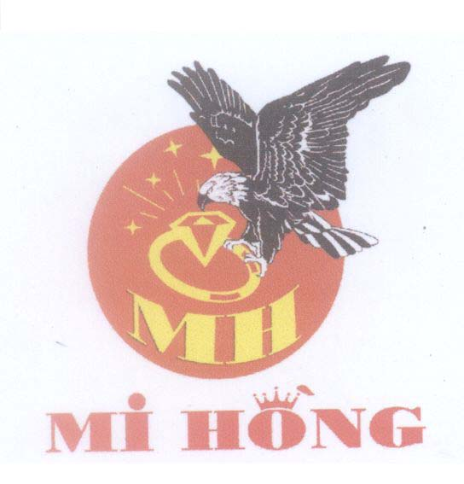
Nhãn hiệu là “MH, Mi Hồng”, dấu mũ trên chữ “ô” được cách điệu thành hình chiếc vương miệng
Tiệm vàng Kim Phát Mi Hồng cũng sử dụng biển hiệu “Mi Hồng” khi kinh doanh nhưng lại không được sự cho phép của Công ty TNHH Mi Hồng, biển hiệu Kim Phát Mi Hồng có tên, màu sắc, kích thước, kiểu chữ, logo tương tự với thương hiệu của Công Ty TNHH Mi Hồng, chỉ khác ở chữ “ô” không có hình vương miệng. Công ty TNHH Mi Hồng đã khởi kiện ra TAND Tp. Hồ Chí Minh vì cho rằng tiệm vàng Kim Phát Mi Hồng đã xâm phạm độc quyền nhãn hiệu của mình.
Tại phiên tòa sơ thẩm, TAND Tp. Hồ Chí Minh đã buộc hộ kinh doanh Kim Phát Mi Hồng phải chấm dứt việc sử dụng cụm từ “Mi Hồng” trên biển hiệu và những giấy tờ giao dịch kinh doanh. Hộ kinh doanh này đã có đơn kháng cáo lên TAND Tối cao, do không có đủ căn cứ kháng cáo, cộng với việc vi phạm của tiệm vàng Kim Phát Mi Hồng đã rõ nên tòa phúc thẩm đã bác đơn kháng cáo của tiệm vàng này.
(Nguồn : http://dantri.com.vn/)
Nguồn:

http://banquyen.net/thuc-tien-xet-xu/vu-tranh-chap-nhan-hieu-vang-mi-hong/

